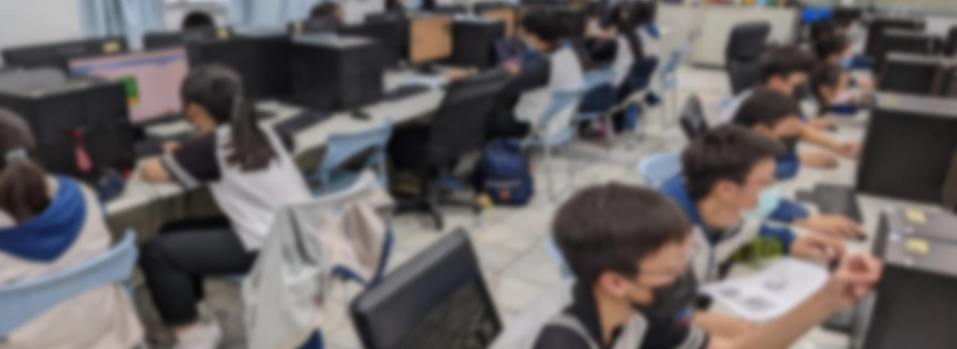
113年花蓮縣Scratch 動畫暨遊戲程式設計競賽

序號 | 參賽組別 | 班級 | 第一作者 | 班級 | 第二作者 | 指導教師 | 獎項
1 | 國中遊戲組 | 810 | 黃力祈 | 705 | 陳江維 | 黃立雙、張烜瀚 | 金
2 | 國中遊戲組 | 807 | 李加澤 | 803 | 胡懷安 | 黃立雙、張烜瀚 | 銀
3 | 國中遊戲組 | 803 | 劉聿恩 | 802 | 王睿騰 | 黃立雙、張烜瀚 | 銀
4 | 國中遊戲組 | 905 | 莊紫妤 | 913 | 朱柏諺 | 黃立雙、張烜瀚 | 銅
5 | 國中遊戲組 | 809 | 呂承恩 | 809 | 李昱翔 | 黃立雙、張烜瀚 | 佳作
6 | 國中遊戲組 | 815 | 張柏泓 | 815 | 葉宇翔 | 黃立雙、張烜瀚 | 佳作

序號 | 參賽組別 | 班級 | 第一作者 | 班級 | 第二作者 | 指導教師 | 獎項
1 | 國中動畫組 | 906 | 羅品涵 | 908 | 羅品昀 | 黃立雙、張烜瀚 | 金
2 | 國中動畫組 | 806 | 許郁婕 | 818 | 鄧芳庭 | 黃立雙、張烜瀚 | 金
3 | 國中動畫組 | 815 | 王宸芯 | 811 | 趙振翃 | 黃立雙、張烜瀚 | 銀
4 | 國中動畫組 | 816 | 邱柚榕 | 807 | 李鎧葳 | 黃立雙、張烜瀚 | 銅
5 | 國中動畫組 | 803 | 葉上民 | 803 | 梁奕玄 | 黃立雙、張烜瀚 | 銅
6 | 國中動畫組 | 806 | 蕭羽彤 | 714 | 蕭妤軒 | 黃立雙、張烜瀚 | 銅

